Информация МКУ Отдел кульутры Мензелинского муниципального района РТ
о наличии мест бесплатного проведения культурного досуга населения

№  п/п | Наименование | Адрес местонахождения | Режим работы | Фото
 | Центральная библиотека | 423700 г. Мензелинск,  ул. Коммунистическая, 13 | Понедельник-пятница  8.00-18.00  Суббота  8.00-16.00  Воскресенье -выходной | 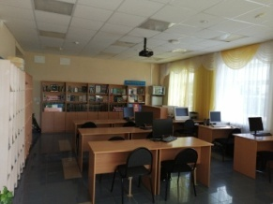
 | Детская библиотека | 423700 г. Мензелинск,  ул. К. Маркса, 46 | Понедельник-пятница  8.00-18.00  Суббота  9.00-13.00  Воскресенье -выходной | 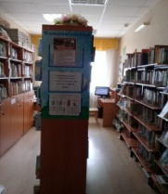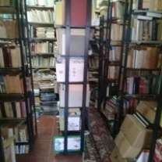
 | Атряклинская сельская библиотека | 423725, Мензелинский район,  с. Атрякле,ул. Центральная,  д. 24 | Понедельник - суббота  8.00-11.00, 13.00-16.00  Воскресенье-выходной | 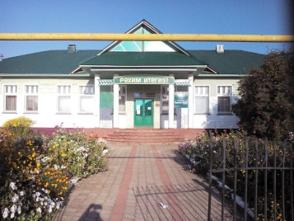
 | Аюская сельская библиотека | 423720, Мензелинский район,  с. Аю, ул. Центральная, д. 53 | Понедельник - суббота  11.00-17.00  Воскресенье-выходной | 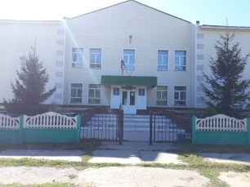
 | Бикбуловская сельская библиотека | 423727,Мензелинский район,  с. Бикбулово, ул. Ленина, 54 | Понедельник - суббота  8.00-14.00  Воскресенье-выходной | 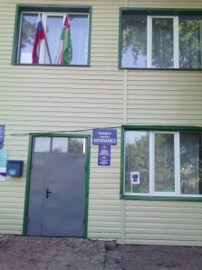
 | Верхне-Такерменская сельская библиотека | 423708,Мензелинский район,  с. Верхний Такермень,  ул. Школьная, 1 Б | Понедельник - суббота  8.00-14.00  Воскресенье-выходной | 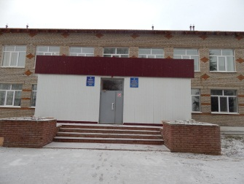
 | Верхне-Юшадинская сельская библиотека | 423716,Мензелинский район,  с. Верхние Юшады,  ул. Владимирова,19 | Понедельник - суббота  12.00-15.00, 18.00-21.00  Воскресенье-выходной | 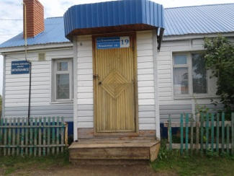
 | Гулюковская сельская библиотека | 423702,Мензелинский район,  с. Гулюково,  ул. Строительная, 1 | Понедельник - суббота  12.00-16.00, 19.00-21.00  Воскресенье-выходной | 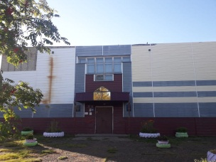
 | Деуковская сельская библиотека | 423712, Мензелинский район,  с. Деуково, ул. Советская, д.35 | Понедельник - суббота  8.00-12.00, 19.00-21.00  Воскресенье-выходной | 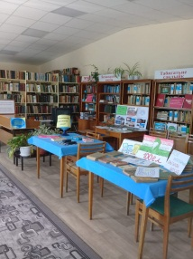  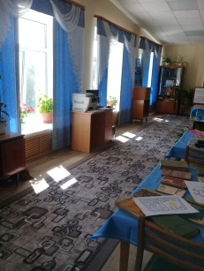  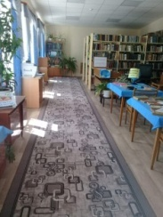
 | Дружбинская сельская библиотека | 423700, Мензелинский район,  д. Дружба, ул. Школьная, д.2 | Понедельник - суббота  9.00-12.00  Воскресенье-выходной | 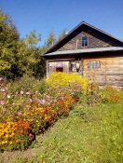
 | Кадряковская сельская библиотека | 423715, Мензелинский район,  с. Кадряково, ул. Кирова, 29 | Понедельник - суббота  8.00-11.00, 18.00-21.00  Воскресенье-выходной | 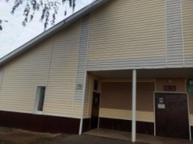  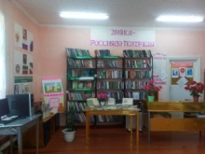  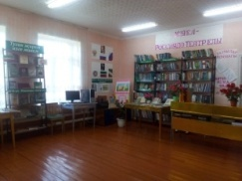
 | Калтаковская сельская библиотека | 423725, Мензелинский район, с. Калтаково, ул. Школьная, 2 | Понедельник - суббота  8.00-12.00, 13.00-15.00  Воскресенье-выходной | 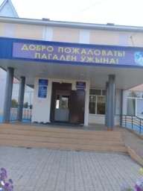
 | Коноваловская сельская библиотека | 423719, Мензелинский район,  с. Коноваловка,  ул. Центральная, 5 | Понедельник - суббота  8.00-14.00  Воскресенье-выходной | 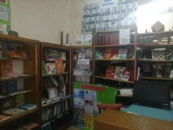
 | Кузембетьевская сельская библиотека | 423710, Мензелинский район,  с. Кузембетьево, ул. Советская, 33а | Понедельник - суббота  8.00-12.00, 13.00-15.00  Воскресенье-выходной | 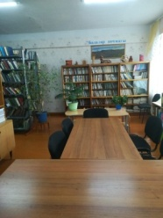
 | Куяновская сельская библиотека | 423720, Мензелинский район,  д. Куяново, ул. Советская, 24а | Понедельник - суббота  8.00-11.00  Воскресенье-выходной | 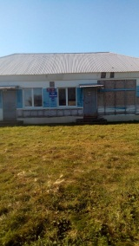
 | Наратлы-Кичуская сельская библиотека | 423714, Мензелинский район,  с. Наратлы-Кичу, ул. К.Маркса, 8 | Понедельник - суббота  8.00 – 14.00  Воскресенье-выходной | 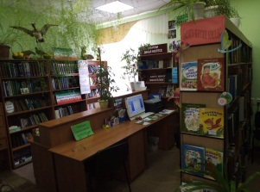
 | Николаевская сельская библиотека | 423722, Мензелинский район,  с. Николаевка,ул. Мирная,45 | Понедельник - суббота  11.00-17.00  Воскресенье-выходной | 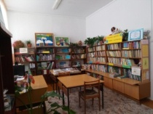
 | Новомазинская сельская библиотека | 423723, Мензелинский район,  с. Новое Мазино,  ул. Центральная,19 | Понедельник - суббота  8.00-12.00, 14.00-16.00  Воскресенье-выходной | 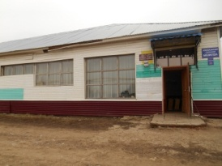
 | Новомелькенская сельская библиотека | 423728, Мензелинский район,  с. Новый Мелькен,  ул. Школьная, 30 | Понедельник - суббота  9.00-12.00, 13.00-16.00  Воскресенье-выходной | 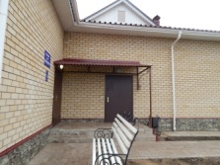
 | Подгорно-Байларская сельская библиотека | 423701, Мензелинский район,  с. Подгорный Байлар,  ул. Центральная, 20 А | Понедельник - суббота  11.00-15.00,  18.00-20.00  Воскресенье-выходной | 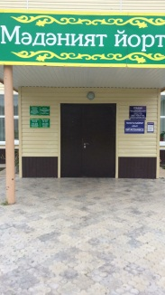
 | Старо-Александровская сельская библиотека | 423726, Мензелинский район,  с. Ст. Александровка,  ул. Новая, 20 б | Понедельник - суббота  8.00-11.00, 16.00-19.00  Воскресенье-выходной | 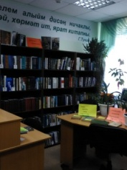
 | Старо-Иркеняшская сельская библиотека | 423724, Мензелинский район,  с. Старый Иркеняш,ул. Иманле, 20 | Понедельник - суббота  8.00-12.00, 13.00-15.00  Воскресенье-выходной | 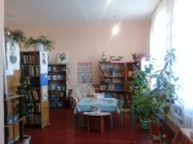  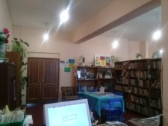
 | Старомазинская сельская библиотека | 423714, Мензелинский район,  с. Старое Мазино, ул. Ленина,30 | Понедельник - суббота  8.00-11.00, 13.00-16.00  Воскресенье-выходной | 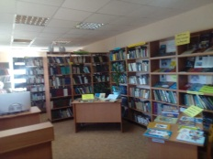  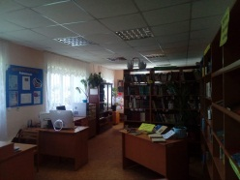  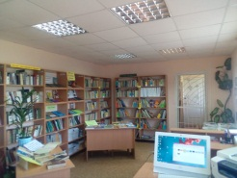
 | Староматвеевская сельская библиотека | 423721, Мензелинский район,  с. Ст. Матвеевка, ул. Горького, 5 | Понедельник - суббота  8.00 – 14.00  Воскресенье-выходной | 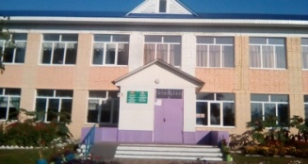
 | Тат.Мушугинская сельская библиотека | 423725, Мензелинский район,  с. Татарская Мушуга,  ул. Коммунистическая, 4 | Понедельник - суббота  8.00-12.00, 18.00-20.00  Воскресенье-выходной | 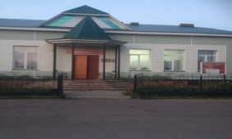
 | Топасевская сельская библиотека | 423719, Мензелинский район,  с. Топасево, ул. Мусы Джалиля, 22 | Понедельник-суббота  15.00-18.00,  19.00-22.00  Воскресенье-выходной | 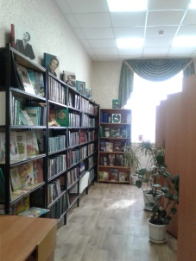
 | Тулубаевская сельская библиотека | 423703, Мензелинский район,  с. Тулубаево,  ул. Социалистическая, 36 А | Понедельник - суббота  13.00-17.00,  18.00-20.00  Воскресенье-выходной | 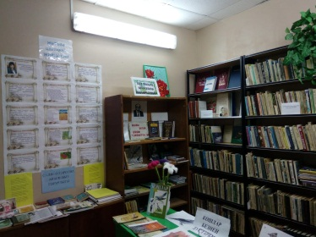  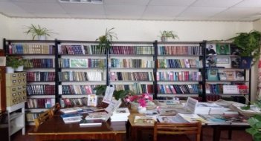
 | Урусовская сельская библиотека | 423703, Мензелинский район,  д. Урусово, ул. Школьная, 2 | Понедельник - суббота  8.00-11.00  Воскресенье-выходной | 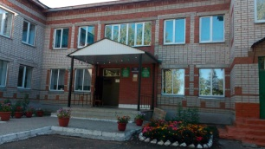
 | Усаевская сельская библиотека | 423718, Мензелинский район,  д. Усаево, ул. Школьная ,19 | Понедельник - суббота  12.00 – 15.00  Воскресенье-выходной | 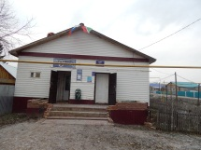
 | Юртовская сельская библиотека | 423700, Мензелинский район,  п. Юртово, ул. Дорожная, 1а | Понедельник - суббота  8.00-14.00  Воскресенье-выходной | 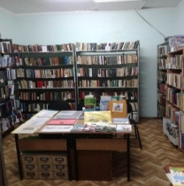
 | Библиотека п.им.Воровского | 423729, Мензелинский район,  п. им. Воровского,  ул. Центральная,18 | Понедельник - суббота  8.00-11.00, 13.00-16.00  Воскресенье-выходной | 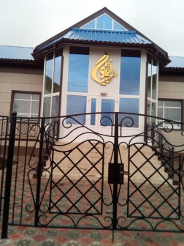
 | Мемориальный музей Мусы Джалиля | г.Мензелинск, ул.Джалиля, д.18 | 8:00- 17:00  Кроме субботы и воскресенья | 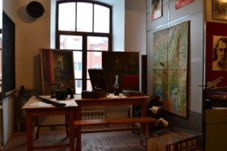
 | МБУК «Краеведческий музей» Мензелинского муниципального района РТ при проведении акций, бесплатное обслуживание детей дошкольного возраста | г.Мензелинскул.К.Маркса д.46 | 8.00-17.00 | 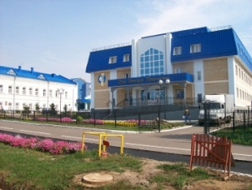
 | Парк им.М,Джалиля | Ул.Ленина | С 8.00 до 22.00 | 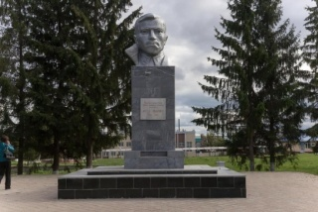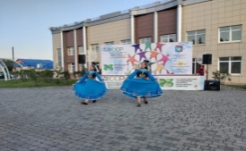
 | Парк Победы | Ул.Чернышевского | С 8 до 22.00 | 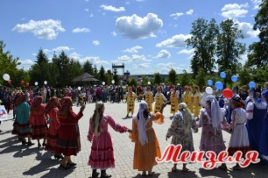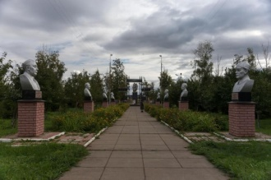
 | Парк Нефтяников | Ул.Изыскателей | С 8 до 22.00 | 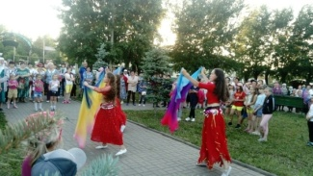
 | Муниципальное бюджетное киноучреждение г. Мензелинска и Мензелинского муниципального района РТ | Показ фильмов на открытой площадке в Парке Победы (г. Мензелинск, ул. Чернышевского) | Еженедельно 20:00 | 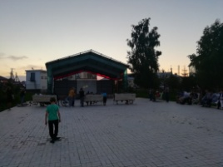
 | Муниципальное бюджетное учреждение дополнительного образования «Детская школа искусств» г.МензелинскаМензелинского муниципального района РТ | 423 700 РТ г.Мензелинскул.Карла Маркса д.46  Тел. 8(8555) 53-28-81 | 8.00-19.00 | 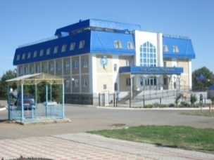
 | Мензелинский район село Нижние Юшады | Возле клуба | С 8 до 22.00 | 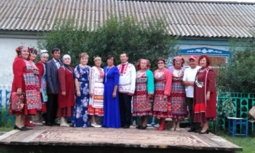
 | Мензелинский район село Подгорный Такермень | Майдан | С 8 до 22.00 | 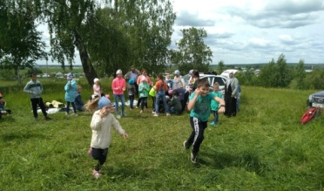
 | Мензелинский район село Николаевка | Возле клуба | С 8 до 22.00 | 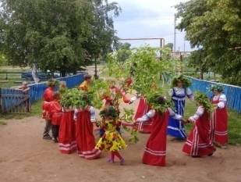
 | Мензелинский район село Деуково | Майдан | С 8 до 22.00 | 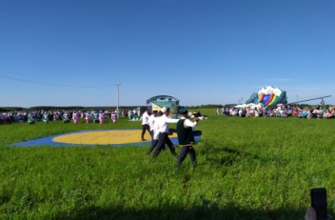
 | Мензелинский район село Аю | Майдан | С 8 до 22.00 | 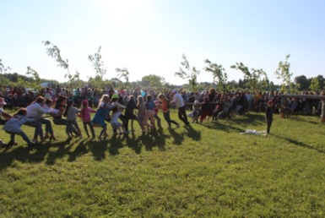
 | Мензелинский район село Тулубаево | Майдан | С 8 до 22.00 | 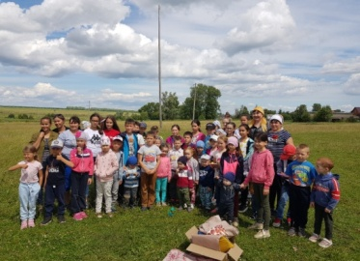
 | Мензелинский район село Калтаково | Майдан | С 8 до 22.00 | 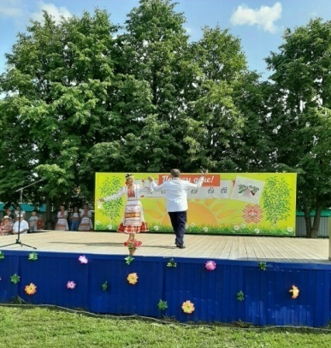
 | Мензелинский район село Чупаево | Майдан | С 8 до 22.00 | 